

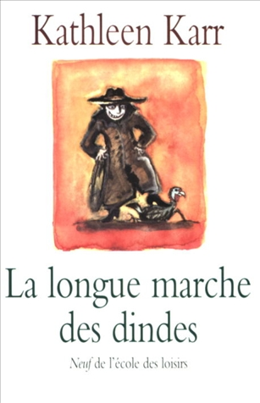
La longue marche des dindes
Kathleen Karr

Question | 1 | 2 | 3 | 4 | 5 | 6 | 7 | TOTAL
Ma note
Note maximale | 2 | 3 | 3 | 3 | 3 | 3 | 3 | 20

- Pourquoi Simon Green doit-il quitter l’école ?
- Son Oncle et sa Tante ont besoin de lui pour travailler à la ferme.
- Il a déjà fait quatre CE1 et la maîtresse lui donne son diplôme.
- Il est trop intelligent pour rester à l’école primaire.

- Qui avance l’argent pour payer les dindes dont Simon a besoin ?
- Tante Maybelle.
- Bidwell Peece, le muletier.
- Miss Rogers, la maîtresse.

- Pourquoi Jabeth reste-t-il avec M. Peece et Simon ?
- Il veut rejoindre son frère installé à Denver.
- Il veut atteindre le Kansas pour pouvoir être libre.
- Il doit récupérer de l’argent que sa mère a laissé pour lui à Denver.

- Quel est le numéro que présente le père de Simon dans le cirque pour lequel il travaille ?
- Homme le plus fort du monde.
- Magicien le plus habile de la planète.
- Clown le plus drôle des Etats-Unis.

- Dans la Prairie du Kansas, qui empêche Cleaver et le père de Simon de voler les dindes à nouveau ?
- Des Indiens.
- La cavalerie.
- Oncle Lucas.

- Comment Simon et ses compagnons échappent-ils à la nuée de sauterelles qui s’abat sur eux ?
- En mettant le feu à la grange de Lizzie pour les faire fuir.
- Grâce aux dindes qui mangent les sauterelles.
- Grâce aux incantations des Indiens Potawatomis.

- A Denver, les dindes de Simon sont achetées :
- 3 dollars pièce.
- 5 dollars pièce.
- 6 dollars pièce.

La longue marche des dindes
Kathleen Karr

Question | 1 | 2 | 3 | 4 | 5 | 6 | 7 | TOTAL
Ma note
Note maximale | 2 | 3 | 3 | 3 | 3 | 3 | 3 | 20

- Pourquoi Simon Green doit-il quitter l’école ?
- Son Oncle et sa Tante ont besoin de lui pour travailler à la ferme.
- Il a déjà fait quatre CE1 et la maîtresse lui donne son diplôme.
- Il est trop intelligent pour rester à l’école primaire.

- Qui avance l’argent pour payer les dindes dont Simon a besoin ?
- Tante Maybelle.
- Bidwell Peece, le muletier.
- Miss Rogers, la maîtresse.

- Pourquoi Jabeth reste-t-il avec M. Peece et Simon ?
- Il veut rejoindre son frère installé à Denver.
- Il veut atteindre le Kansas pour pouvoir être libre.
- Il doit récupérer de l’argent que sa mère a laissé pour lui à Denver.

- Quel est le numéro que présente le père de Simon dans le cirque pour lequel il travaille ?
- Homme le plus fort du monde.
- Magicien le plus habile de la planète.
- Clown le plus drôle des Etats-Unis.

- Dans la Prairie du Kansas, qui empêche Cleaver et le père de Simon de voler les dindes à nouveau ?
- Des Indiens.
- La cavalerie.
- Oncle Lucas.

- Comment Simon et ses compagnons échappent-ils à la nuée de sauterelles qui s’abat sur eux ?
- En mettant le feu à la grange de Lizzie pour les faire fuir.
- Grâce aux dindes qui mangent les sauterelles.
- Grâce aux incantations des Indiens Potawatomis.

- A Denver, les dindes de Simon sont achetées :
- 3 dollars pièce.
- 5 dollars pièce.
- 6 dollars pièce.

